  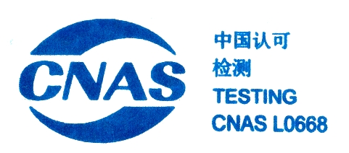 | 报告编号： QD16E21LA1771

检 验 报 告

产品名称： | 电动汽车用驱动电机系统
型号规格： | 电机：YTD020Z01  控制器：KM6025W15
受检单位： | 辽宁曙光汽车集团股份有限公司
检验类别： | 强制性检验

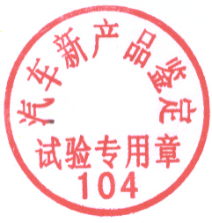
国家机动车质量监督检验中心(重庆)

注 意 事 项

- 报告无“试验专用章”无效。

2.复制报告未重新加盖“试验专用章”无效。

3.报告无主检、审核、批准人签字无效。

4.报告涂改无效。

5. 对检验报告若有异议，请尽可能于收到检验报告之日起十五日内向检验单 位提出。

6.送样检验仅对样品负责。

检验单位：国家机动车质量监督检验中心（重庆）
地 址：重庆市北部新区金渝大道9号
电 话：023-68821302 邮政编码：401122
传 真：023-68966987

受检单位： 辽宁曙光汽车集团股份有限公司
地 址：辽宁省丹东市振安区曙光路50号
电 话：0415-4139369 邮政编码：118001
传 真:——

国家机动车质量 | 检 验 报 告 | 报告编号：QD16E21LA1771
监督检验中心(重庆) | 检 验 报 告 | 共 8 页 第 1 页

 | 样品名称 | 电动汽车用驱动电机系统 |  |  | 商 标 | ——
 | 型号规格 | 电机: YTD020Z01  控制器:KM6025W15 |  |  | 检验类别 | 强制性检验
 | 受检单位 | 辽宁曙光汽车集团股份有限公司 |  |  | 生产单位 | 辽宁曙光汽车集团股份有限公司
 | 送 样 者 | 吕洪磊 |  |  | 送样日期 | 2016年5月13日
 | 样品数量 | 1套 |  |  | 生产日期 | ——
 | 检验依据 | GB/T 18655-2010 《车辆、船和内燃机 无线电骚扰特性 用于保护车载接收机的限值和测量方法》  GB/T 17619-1998 《机动车电子电器组件的电磁辐射抗扰性限值和测量方法》 |  |  | 检验项目 | 1.零部件辐射发射测量  2.零部件电磁辐射抗扰性
 | 检  验  结  论 | 经检验，该样品的辐射骚扰特性_符合_ 国家标准GB/T 18655-2010 《车辆、船和内燃机 无线电骚扰特性 用于保护车载接收机的限值和测量方法》中关于零部件宽带辐射骚扰限值第_1_级的要求；电磁辐射抗扰性 符合 国家标准GB/T 17619-1998 《机动车电子电器组件的电磁辐射抗扰性限值和测量方法》第9.3节和9.5节的要求。
 | 检  验  结  论 | 签发日期： 2016年6月5日
 | 备 注 | ——
 | 批准： |  |  | 审核： |  |  |  | 主检:
国家机动车质量 |  |  | 检 验 报 告 |  |  |  | 报告编号： QD16E21LA1771
监督检验中心(重庆) |  |  |  |  |  |  | 共 8 页 第 2 页

一、检验结果：

1. 汽车零部件无线电骚扰特性检验结果表

检验项目 | 检 验 结 果
0.15MHz～30MHz垂直极化峰值辐射骚扰特性 | 检验数据 符合 零部件宽带辐射骚扰限值第 1 级
30MHz～200MHz水平极化峰值辐射骚扰特性 | 检验数据 符合 零部件宽带辐射骚扰限值第 1 级
30MHz～200MHz垂直极化峰值辐射骚扰特性 | 检验数据 符合 零部件宽带辐射骚扰限值第 1 级
200MHz～1000MHz水平极化峰值辐射骚扰特性 | 检验数据 符合 零部件宽带辐射骚扰限值第 1 级
200MHz～1000MHz垂直极化峰值辐射骚扰特性 | 检验数据 符合 零部件宽带辐射骚扰限值第 1 级
1GHz～2.5GHz水平极化峰值辐射骚扰特性 | 检验数据 符合 零部件宽带辐射骚扰限值第 3 级
1GHz～2.5GHz垂直极化峰值辐射骚扰特性 | 检验数据 符合 零部件宽带辐射骚扰限值第 3 级
备注：根据试验计划，高压系统测试结果仅用峰值限值进行判定

国家机动车质量 | 检 验 报 告 | 报告编号： QD16E21LA1771
监督检验中心(重庆) | 检 验 报 告 | 共 8 页 第 3 页

2. 汽车零部件无线电骚扰特性扫描过程图
  - 0.15MHz～30MHz垂直极化峰值辐射骚扰特性扫描过程：
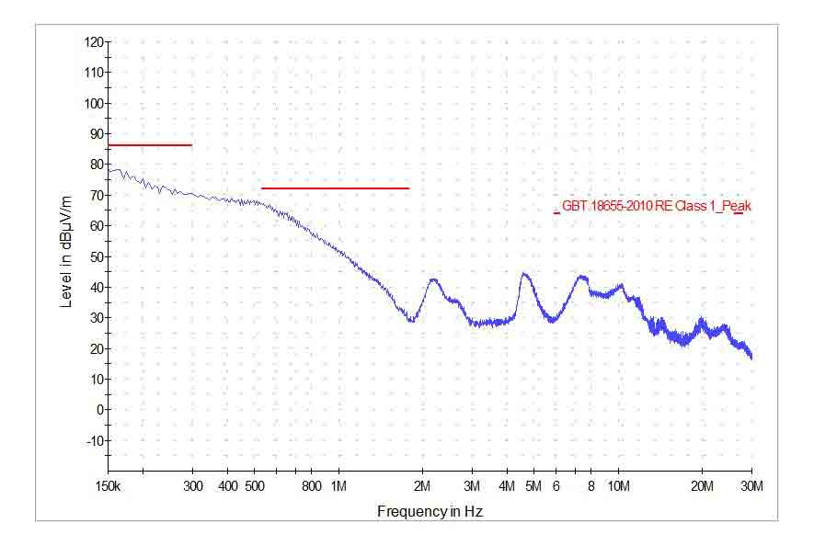
  - 30MHz～200MHz水平极化峰值辐射骚扰特性扫描过程：
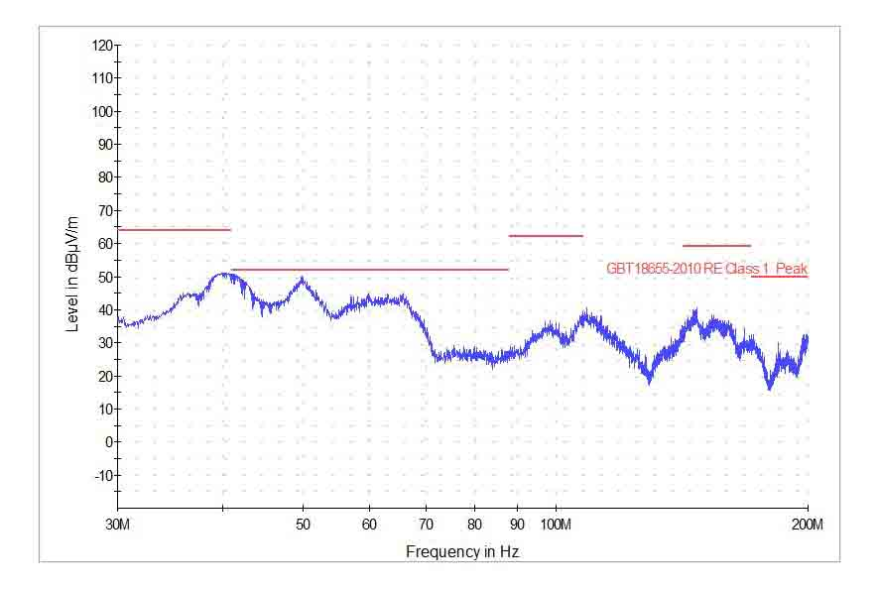

国家机动车质量 | 检 验 报 告 | 报告编号： QD16E21LA1771
监督检验中心(重庆) | 检 验 报 告 | 共 8 页 第 4 页

  - 30MHz～200MHz垂直极化峰值辐射骚扰特性扫描过程：

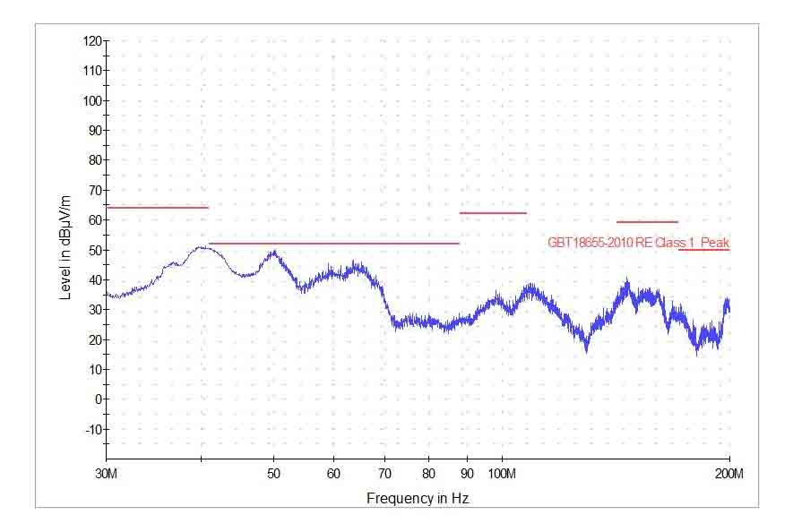

  - 200MHz～1GHz水平极化峰值辐射骚扰特性扫描过程：

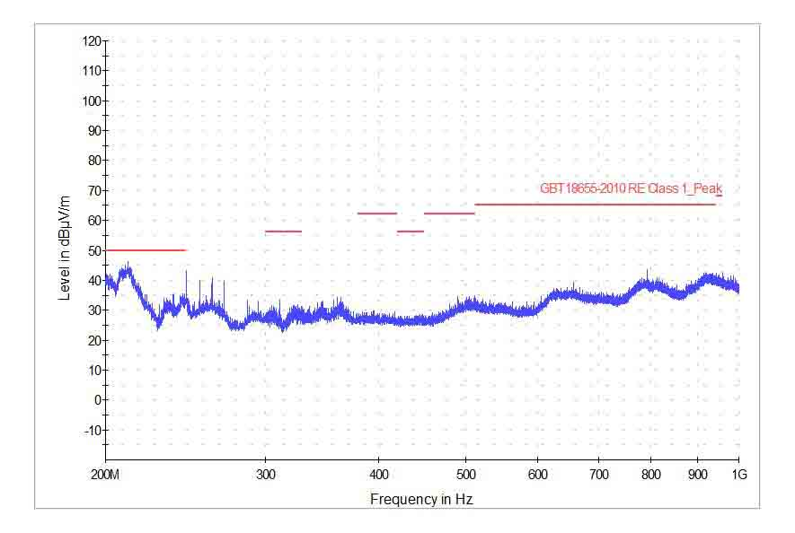

国家机动车质量 | 检 验 报 告 | 报告编号： QD16E21LA1771
监督检验中心(重庆) | 检 验 报 告 | 共 8 页 第 5 页

  - 200MHz～1GHz垂直极化峰值辐射骚扰特性扫描过程：

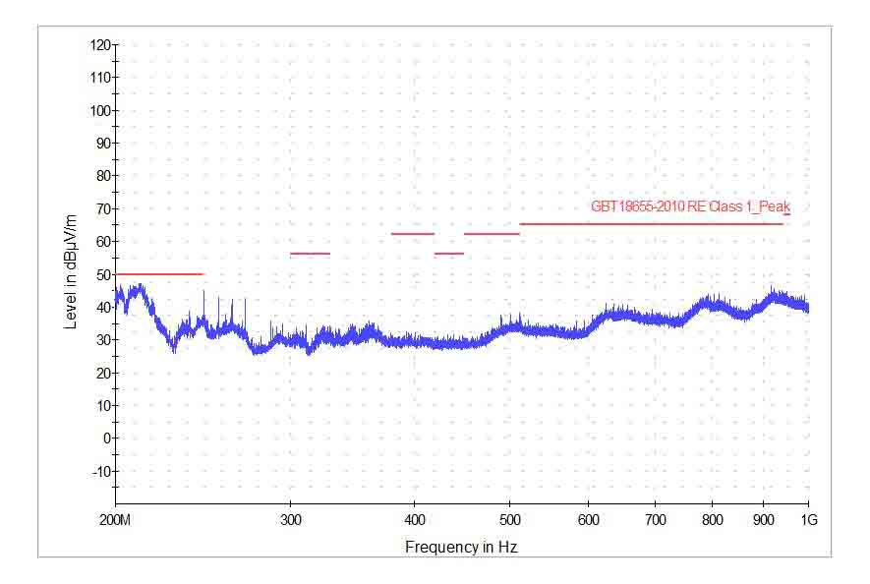

  - 1GHz～2.5GHz水平极化峰值辐射骚扰特性扫描过程：

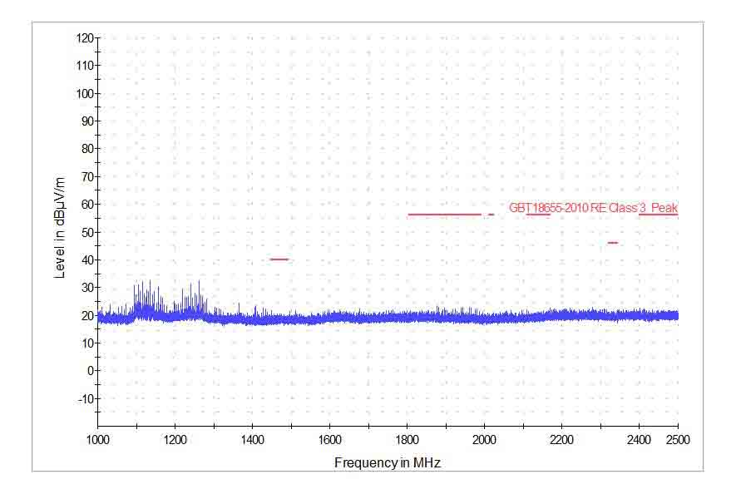

国家机动车质量 | 检 验 报 告 | 报告编号： QD16E21LA1771
监督检验中心(重庆) | 检 验 报 告 | 共 8 页 第 6 页

  - 1GHz～2.5GHz垂直极化峰值辐射骚扰特性扫描过程：

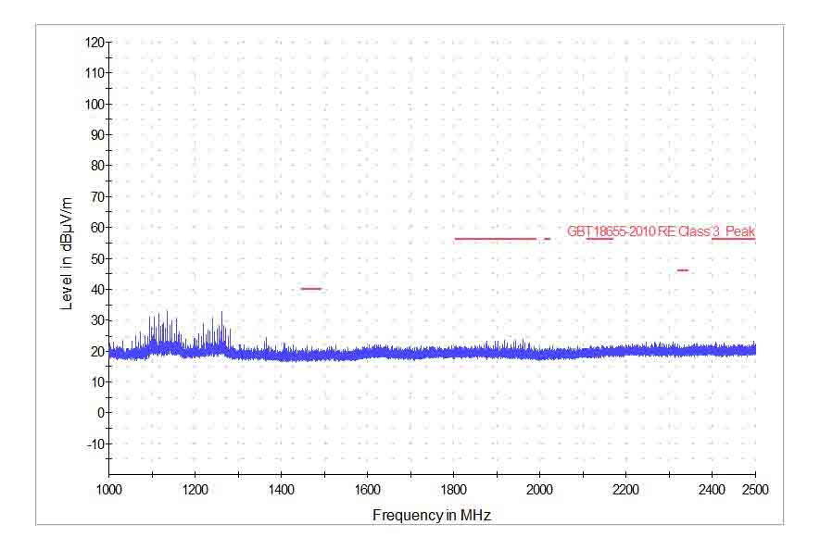

3．汽车零部件电磁辐射抗扰性检验结果表

等级 | 频率  范围 | 步进 | 驻留  时间 | 调制方式 | 测试  距离 | 天线  高度 | 天线  极化 | 测试过程中受试样品的运行状态
48 mA | 20～80 MHz | 5 MHz | 2 s | AM  (1kHz,80%) | 距EUT  150 mm | —— | —— | 正常运行，无异常
24 V/m | 80～1000 MHz | 10 MHz | 2 s | AM  (1kHz,80%) | 1.1 m | 1.05 m | 水平 | 正常运行，无异常
24 V/m | 80～1000 MHz | 10 MHz | 2 s | AM  (1kHz,80%) | 1.1 m | 1.05 m | 垂直 | 正常运行，无异常
注：20MHz～80MHz使用BCI方法试验。

国家机动车质量 | 检 验 报 告 | 报告编号： QD16E21LA1771
监督检验中心(重庆) | 检 验 报 告 | 共 8 页 第 7 页

二、检验时间、地点：
检验于2016年5月27日在国家机动车质量监督检验中心（重庆）EMC检测部进行。

三、测试照片：

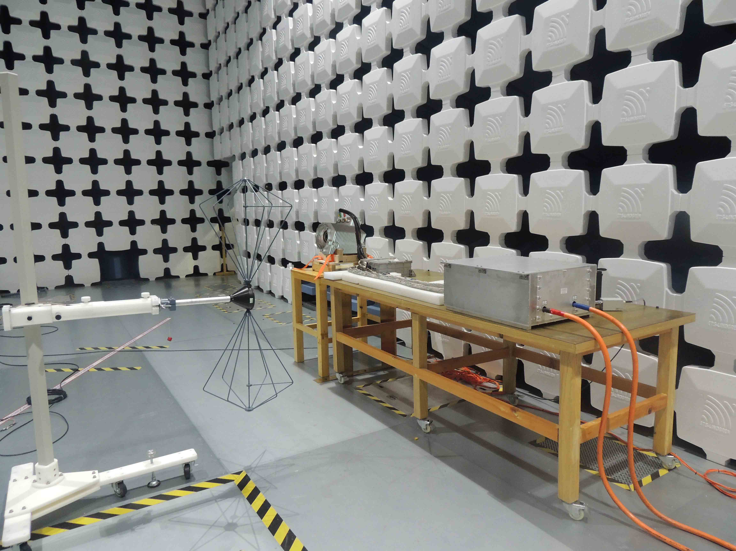
被测样品
零部件发射测量

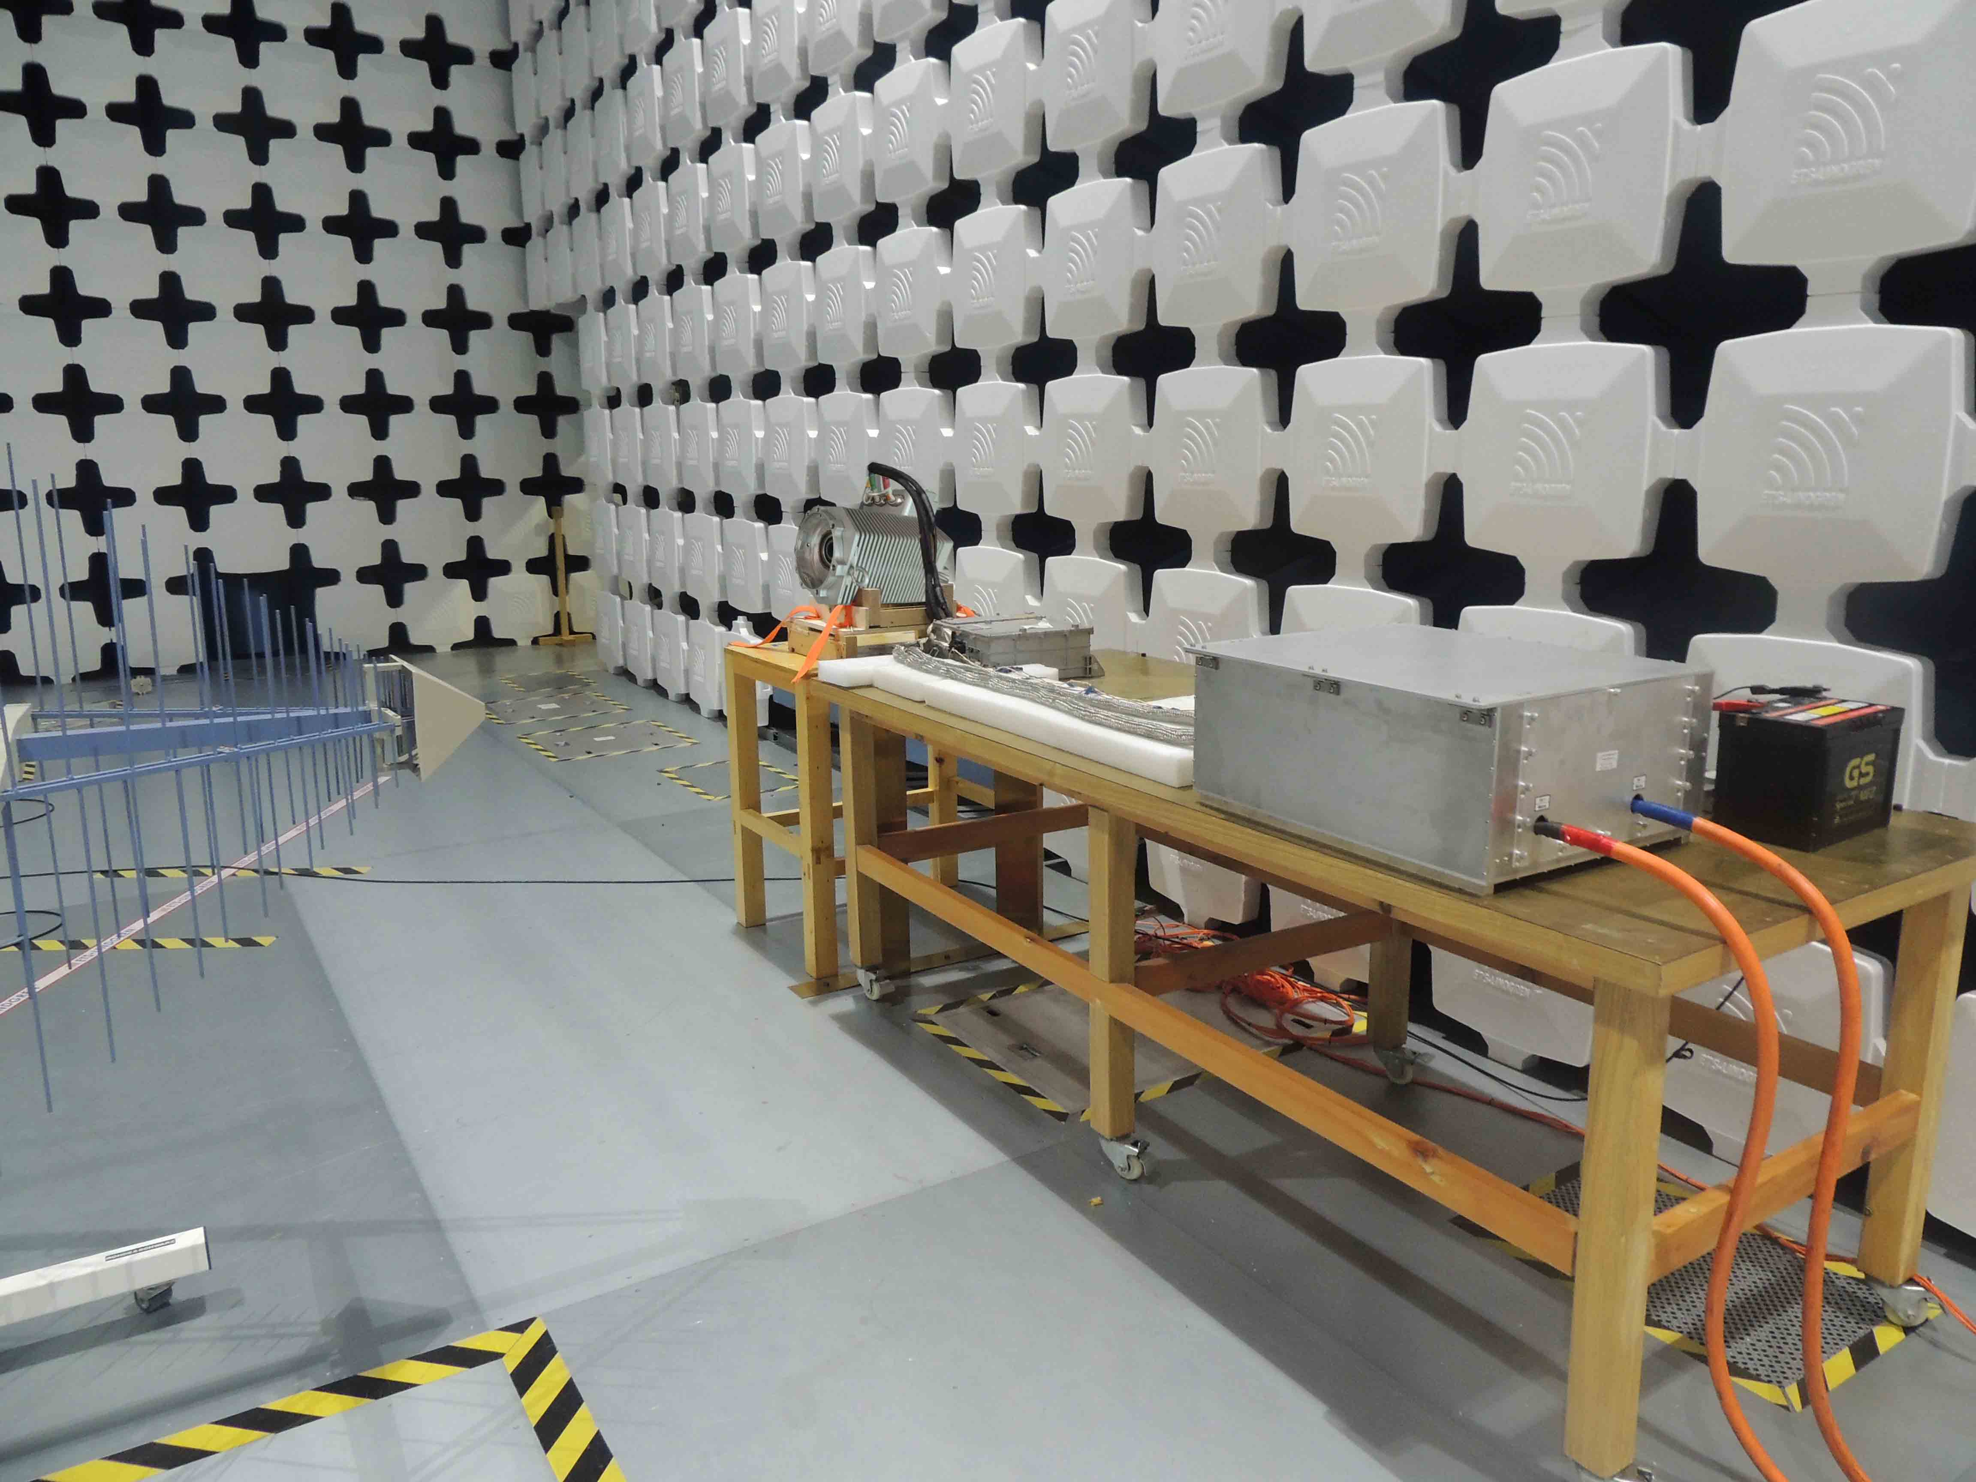

零部件电磁辐射抗扰性

国家机动车质量 | 检 验 报 告 | 报告编号：QD16E21LA1771
监督检验中心(重庆) | 检 验 报 告 | 共 8 页 第 8 页

附录：样品情况表
电  机  参  数 | 驱动电机类型 | 永磁同步电机 | 电动汽车驱动电机型号 | YTD020Z01
电  机  参  数 | 驱动电机冷却方式 | 自然冷却 | 电动汽车驱动电机生产企业 | 辽宁曙光汽车集团股份有限公司
电  机  参  数 | 电动汽车驱动电机额定功率 | 20kW | 电动汽车驱动电机峰值功率 | 40kW
电  机  参  数 | 电动汽车驱动电机额定转矩 | 65Nm | 电动汽车驱动电机额定转速 | 3000rpm
电  机  参  数 | 电动汽车驱动电机峰值转矩 | 210Nm | 电动汽车驱动电机峰值转速 | 6000rpm
电  机  参  数 | 电动汽车驱动电机堵转转矩 | 180Nm | 驱动电机绝缘等级 | H
电  机  参  数 | 电动汽车驱动电机额定电压 | 185VAC | 驱动电机防护等级 | IP67
电  机  参  数 | 驱动电机工作制 | S9 | 驱动电机定子绕组冷态直流电阻及公差 | 16±1mΩ
电  机  参  数 | 驱动电机重量及公差 | 70±1kg | 外形尺寸及公差 | 440×253×253 ±1mm
电  机  参  数 | 驱动电机绕组连接方式 | Y | —— | ——
控  制  器  参  数 | 驱动电机控制器名称 | 永磁同步电机控制器 | 驱动电机控制器型号 | KM6025W15
控  制  器  参  数 | 驱动电机控制器生产企业 | 辽宁曙光汽车集团股份有限公司 | 驱动电机控制器冷却方式 | 水冷
控  制  器  参  数 | 驱动电机控制器额定容量 | 50kVA | 驱动电机控制器最大容量 | 100kVA
控  制  器  参  数 | 驱动电机控制器额定输入电压 | 360VDC | 驱动电机控制器持续工作电流 | 60A
控  制  器  参  数 | 驱动电机控制器最高工作电压 | 420VDC | 驱动电机控制器短时工作电流 | 260A
控  制  器  参  数 | 驱动电机控制器最低工作电压 | 260VDC | 驱动电机控制器最大工作电流 | 270A
控  制  器  参  数 | 驱动电机控制器控制电源 | 12VDC | 驱动电机控制方式 | 矢量控制
控  制  器  参  数 | 驱动电机控制器防护等级 | IP67 | 驱动电机控制器输出频率范围 | 0-400Hz
控  制  器  参  数 | 驱动电机控制器重量及公差 | 10±1 kg | 驱动电机控制器外形尺寸及公差 | 360×237×133±3mm
控  制  器  参  数 | 驱动电机控制器过压保护 | 460VDC | 驱动电机控制器欠压保护 | 240VDC
控  制  器  参  数 | 驱动电机控制器过流保护 | 270A | 驱动电机控制器过热保护 | 90C°
控  制  器  参  数 | 驱动电机控制器转速控制精度 | ≤±2% | 驱动电机控制器转速响应时间 | ≤2s
控  制  器  参  数 | 驱动电机控制器转矩控制精度 | ≤±2% | 驱动电机控制器转矩响应时间 | ≤0.5s
控  制  器  参  数 | 系统电动状态最高效率 | ≥94% | 驱动电机系统高效工作区 | ≥90%
控  制  器  参  数 | 系统馈电状态最高效率 | 93% | —— | ——

----------检验报告结束----------

